

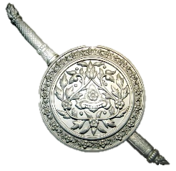
สำนักงาน ป.ป.ช.
สถานีตำรวจท่องเที่ยว 3
กองกำกับการ 2 กองบังคับการตำรวจท่องเที่ยว 3

รายงานการปฏิบัติราชการประจำเดือน

ข้อมูล ณ วันที่ 30 เมษายน 2569
รายงานการปฏิบัติราชการประจำเดือน เมษายน 2569
ประจำปีงบประมาณ พ.ศ.2569
สถานีตำรวจท่องเที่ยว 3 กองกำกับการ 2 กองบังคับการตำรวจท่องเที่ยว 3
งานสืบสวน ส.ทท.3 กก.2 บก.ทท.3
วันที่ 2 เมษายน 2569 เวลาประมาณ 09:45 น. ว่าที่ พ.ต.ท.ธนภัทร ทองไพบูลย์ สว.ส.ทท.3 กก.2 บก.ทท.3 มอบหมายให้ เจ้าหน้าที่ตำรวจชุดสายตรวจทางทะเล/คดีสำคัญ ส.ทท.3 กก.2 บก.ทท.3
และ ตม.จว.กระบี่ ร่วมจับกุมตัวผู้ต้องหาตามหมายจับของ ศาลจังหวัดกระบี่ ที่ 68/2568 ลงวันที่ 10 มีนาคม 2568 ต้องหาว่ากระทำความผิดฐาน “ลักทรัพย์” คดีหมายเลขดำที่ อ932/2567 คดีหมายเลขแดงที่
อ878/2567 สถานที่จับกุม บริเวณ ณ หน้า รพ.สต.บ้านคลองขนาน หมู่ 5 ต.คลองขนาน อ.เหนือคลอง จ.กระบี่ นำส่งศาลจังหวัดกระบี่ เพื่อดำเนินคดีตามกฎหมายต่อไป

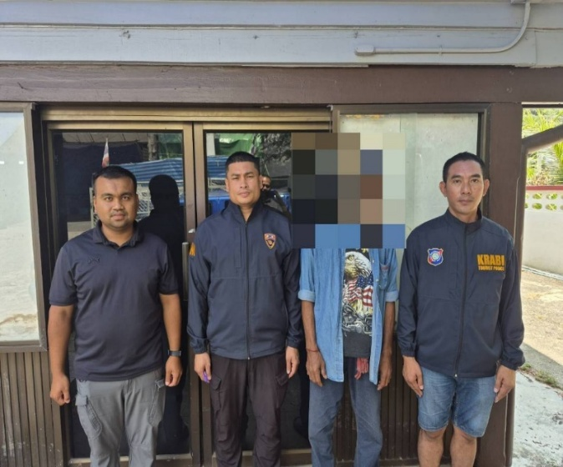
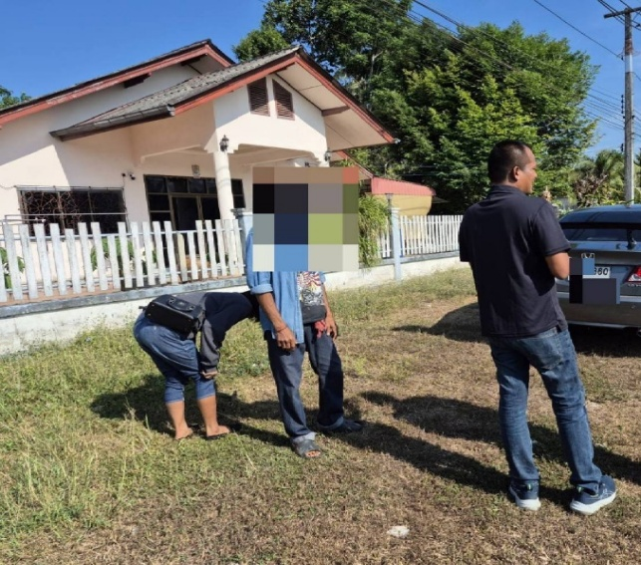

สำนักงาน ป.ป.ช.
สถานีตำรวจท่องเที่ยว 3
กองกำกับการ 2 กองบังคับการตำรวจท่องเที่ยว 3

รายงานการปฏิบัติราชการประจำเดือน

ข้อมูล ณ วันที่ 30 เมษายน 2569
รายงานการปฏิบัติราชการประจำเดือน เมษายน 2569
ประจำปีงบประมาณ พ.ศ.2569
สถานีตำรวจท่องเที่ยว 3 กองกำกับการ 2 กองบังคับการตำรวจท่องเที่ยว 3
งานสืบสวน ส.ทท.3 กก.2 บก.ทท.3
วันที่ 4 เมษายน 2569 เวลาประมาณ 07:00 น. ว่าที่ พ.ต.ท.ธนภัทร ทองไพบูลย์ สว.ส.ทท.3 กก.2 บก.ทท.3 มอบหมายให้ เจ้าหน้าที่ตำรวจชุดสายตรวจทางทะเล/คดีสำคัญ ส.ทท.3 กก.2 บก.ทท.3
บูรณาการร่วม กก.สส.3 บก.สส.ภ.8 ร่วมจับกุมผู้ต้องหา กระทำความผิดฐาน “มีอาวุธปืนและเครื่องกระสุนปืน
ไว้ในครอบครองโดยไม่ได้รับอนุญาตจาก นายทะเบียน, มีไว้ซึ่งเครื่องยุทธภัณฑ์ (ท่อลดเสียง) โดยไม่ได้รับอนุญาต
ตาม พ.ร.บ.ยุทธภัณฑ์ 2530” สถานที่จับกุม ณ บริเวณ บ้านเลขที่ 69/1 หมู่ 1 ต.เขาทอง อ.เมือง จ.กระบี่
นำส่ง พงส.สภ.อ่าวนาง เพื่อดำเนินคดีตามกฎหมายต่อไป
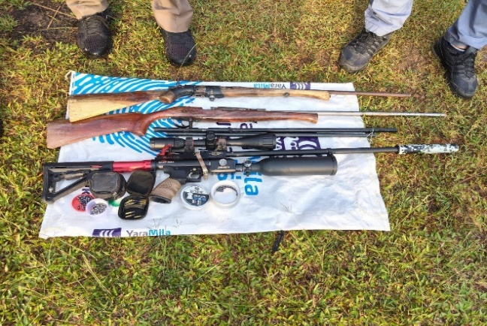
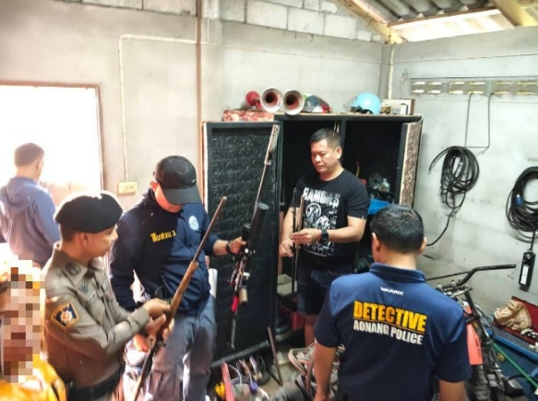

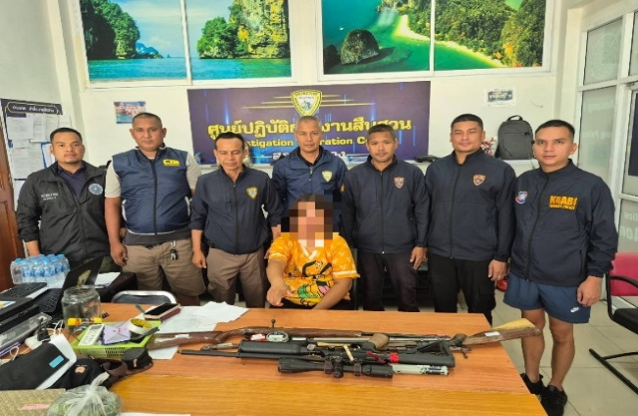
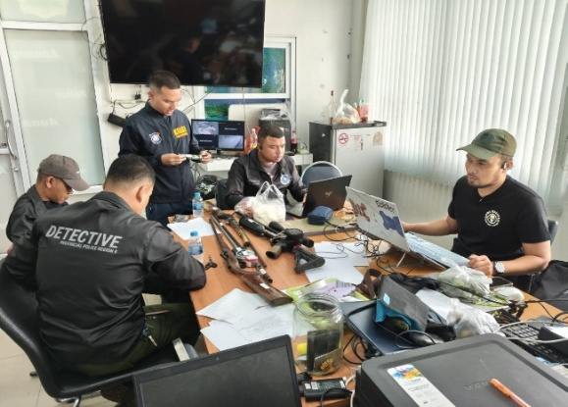

สำนักงาน ป.ป.ช.
สถานีตำรวจท่องเที่ยว 3
กองกำกับการ 2 กองบังคับการตำรวจท่องเที่ยว 3

รายงานการปฏิบัติราชการประจำเดือน

ข้อมูล ณ วันที่ 30 เมษายน 2569
รายงานการปฏิบัติราชการประจำเดือน เมษายน 2569
ประจำปีงบประมาณ พ.ศ.2569
สถานีตำรวจท่องเที่ยว 3 กองกำกับการ 2 กองบังคับการตำรวจท่องเที่ยว 3
งานสืบสวน ส.ทท.3 กก.2 บก.ทท.3
วันที่ 4 เมษายน 2569 เวลาประมาณ 15:50 น. ว่าที่ พ.ต.ท.ธนภัทร ทองไพบูลย์ สว.ส.ทท.3 กก.2 บก.ทท.3 มอบหมายให้ เจ้าหน้าที่ตำรวจชุดสายตรวจทางทะเล/คดีสำคัญ ส.ทท.3 กก.2 บก.ทท.3 บูรณาการร่วม ตม.จว.กระบี่ ร่วมจับกุมตัว ผู้ต้องหาตามหมายจับของ ศาลจังหวัดกระบี่ ที่ 447/2568 ลงวันที่ 23 ธันวาคม 2568 ต้องหาว่ากระทำความผิดฐาน “ความผิดประมวลกฎหมายยาเสพติด” สถานที่จับกุม ณ บริเวณหน้าหาดนพรัตน์ธารา หมู่ 5 ต.อ่าวนาง อ.เมือง จว.กระบี่ นำส่งศาลจังหวัดกระบี่ เพื่อดำเนินคดีตามกฎหมายต่อไป
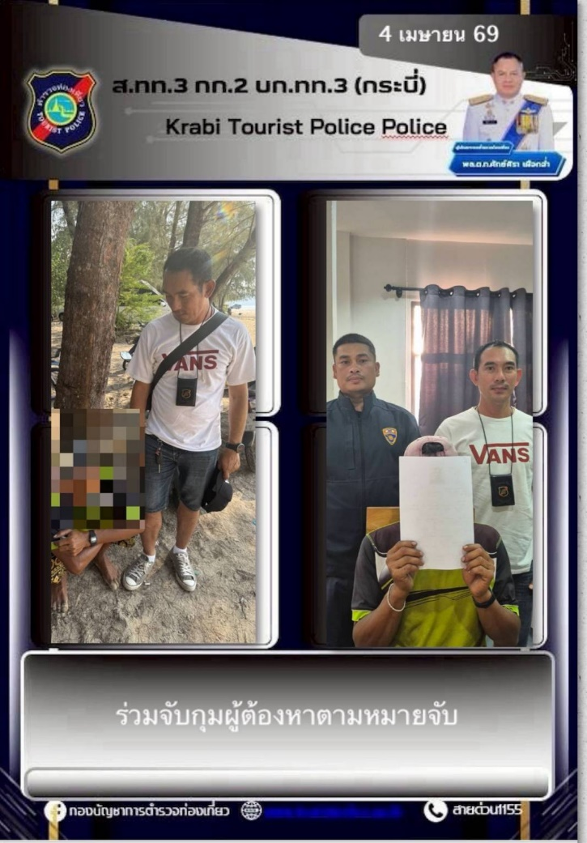

สำนักงาน ป.ป.ช.
สถานีตำรวจท่องเที่ยว 3
กองกำกับการ 2 กองบังคับการตำรวจท่องเที่ยว 3

รายงานการปฏิบัติราชการประจำเดือน

ข้อมูล ณ วันที่ 30 เมษายน 2569
รายงานการปฏิบัติราชการประจำเดือน เมษายน 2569
ประจำปีงบประมาณ พ.ศ.2569
สถานีตำรวจท่องเที่ยว 3 กองกำกับการ 2 กองบังคับการตำรวจท่องเที่ยว 3
งานสืบสวน ส.ทท.3 กก.2 บก.ทท.3
วันที่ 23 เมษายน 2569 เวลาประมาณ 17.30 น. ว่าที่ พ.ต.ท.ธนภัทร ทองไพบูลย์ สว.ส.ทท.3 กก.2 บก.ทท.3 มอบหมายให้ เจ้าหน้าที่ตำรวจชุดสายตรวจทางทะเล/คดีสำคัญ ส.ทท.3 กก.2 บก.ทท.3บูรณาการร่วม ตม.จว.กระบี่ จับกุมตัวผู้ต้องหา โดยกล่าวหาว่า “เป็นคนต่างด้าวอยู่ในราชอาณาจักรโดยการอนุญาตสิ้นสุด” (142วัน) และเป็นผู้ต้องหาหมายแดง (RED NOTICE) ความผิดยาเสพติด สถานที่จับกุม ณ บริเวณ หน้าโรงแรม IBIS STYLES ไอบิส สไตล์ 725 หมู่ 2 ต.อ่าวนาง อ.เมือง จว.กระบี่ พร้อมนำตัวส่ง พงส.สภ.อ่าวนาง ดำเนินคดี
ตามกฎหมายต่อไป
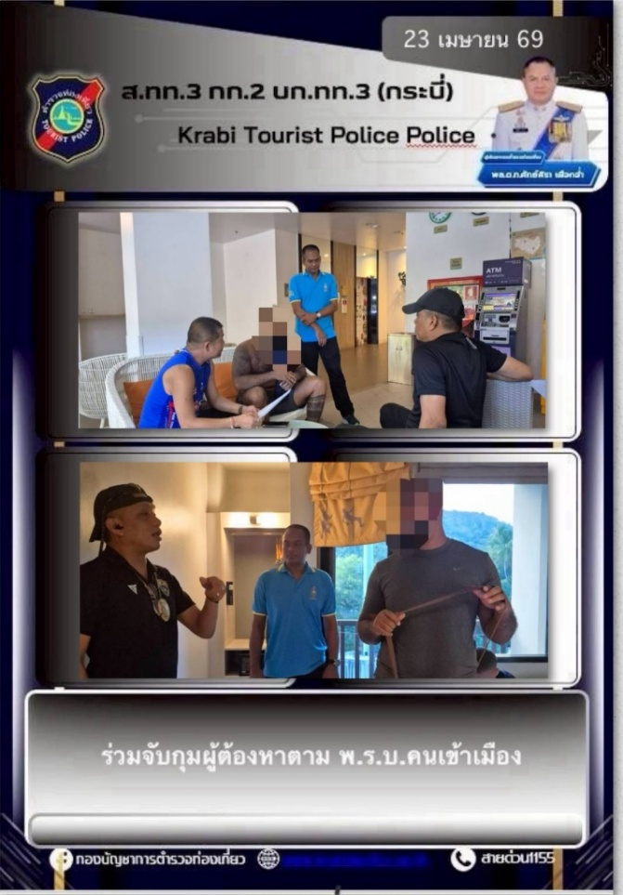

สำนักงาน ป.ป.ช.
สถานีตำรวจท่องเที่ยว 3
กองกำกับการ 2 กองบังคับการตำรวจท่องเที่ยว 3

รายงานการปฏิบัติราชการประจำเดือน

ข้อมูล ณ วันที่ 30 เมษายน 2569
รายงานการปฏิบัติราชการประจำเดือน เมษายน 2569
ประจำปีงบประมาณ พ.ศ.2569
สถานีตำรวจท่องเที่ยว 3 กองกำกับการ 2 กองบังคับการตำรวจท่องเที่ยว 3
งานสืบสวน ส.ทท.3 กก.2 บก.ทท.3
วันที่ 27 เมษายน 2569 เวลาประมาณ 14:40 น. ว่าที่ พ.ต.ท.ธนภัทร ทองไพบูลย์ สว.ส.ทท.3 กก.2 บก.ทท.3 มอบหมายให้ เจ้าหน้าที่ตำรวจ ส.ทท.3 กก.2 บก.ทท.3 และ ตม.จว.กระบี่ ร่วมจับกุมตัว ผู้ต้องหาตามหมายจับของ ศาลแขวงกระบี่ ที่ 283/2566 ลงวันที่ 1 ธันวาคม 2566 คดีหมายเลขดำ ย529/2566 คดีหมายเลขแดงที่ ย526/2566 ซึ่งต้องหาว่ากระทำผิดฐาน ความผิดต่อประมวลกฎหมายยาเสพติด (เมทฯ) ร่วมกันครอบครองเพื่อเสพ สถานที่จับกุม ณ บริเวณ คาร์แคร์หยอดเหรียญ ถ.อุตรกิจ ต.กระบี่ใหญ่ อ.เมือง จว.กระบี่ นำส่งศาลแขวงกระบี่ เพื่อดำเนินคดีตามกฎหมายต่อไป
